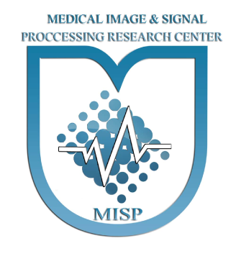
فرم متقاضیان انجام طرح تحقیقاتی در مرکز تحقیقات پردازش تصویر و سیگنال پزشکی
http://misp.mui.ac.ir/

نام و نام خانوادگی | شماره همراه | Email
مقاطع تحصیلی | کارشناسی:  دانشگاه:
کارشناسی ارشد:
دانشگاه:
دکتری:
دانشگاه:
زمینههای توانمندی | نرم افزارها:  زبان انگلیسی:
پروژهها و طرحهای تحقیقاتی انجام شده | عنوان:  استاد راهنما (سرپرست پروژه):  مکان انجام پروژه:
عنوان:

استاد راهنما (سرپرست پروژه):
مکان انجام پروژه:
عنوان:

استاد راهنما (سرپرست پروژه):
مکان انجام پروژه:
زمینههای علاقهمندی
نحوهی همکاری با مرکز تحقیقات | Postdoc Position  Summer School Program  مشارکت در پروژه های تحقیقاتی موجود در مرکز  پروژه ی پیشنهادی برای انجام طرح دارید
مدت زمان حضور در مرکز | امکان حضور در مرکز تحقیقات به صورت تمام وقت  امکان حضور در مرکز تحقیقات به صورت پاره وقت
پروژهی پیشنهادی

خواهشمند است رزومه خود را به همراه این فرم به ایمیل زیر ارسال کنید.
misp@mui.ac.ir

